Приложение
к письму Отделения Севастополь
от 13.05.2022 № Т-367-2-7/1285

Ссылки на информационно-просветительские материалы
(по противодействию мошенничеству, киберграмотности, финансовой грамотности)
№ п/п | Ссылка на материалы
1 | https://disk.yandex.ru/d/ju-52sM455e19g  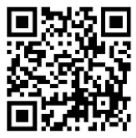
2 | https://drive.google.com/drive/folders/1Lu5qpzlySh8UydCLgVAs3LcUwxKE4qnk?usp=sharing  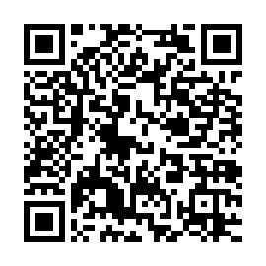
3 | Ссылка на материалы «Уголки финансовой грамотности»  https://disk.yandex.ru/d/OVsFBmBX3RWObg  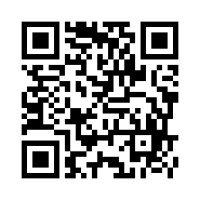
4 | Официальная информация Банка России, АО «НСПК»  https://fincult.info/article/bank-bez-ocheredi-internet-bank-i-mobilniy-bank/  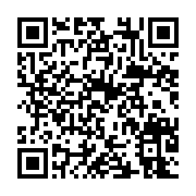
5 | https://fincult.info/article/vidy-platezhnykh-kart-kakie-oni-byvayut/  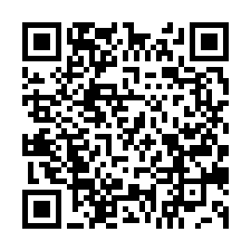
6 | https://sbp.nspk.ru/faq/private/  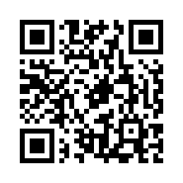
7 | https://fincult.info/teaching/audio/tsikl-audiolektsiy-finansovaya-kultura/  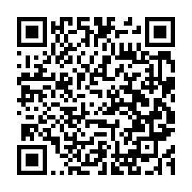
8 | Для образовательных мероприятий интерактивная лекция «Кибермошенничество»  https://disk.yandex.ru/d/dldy5mu0EgQxvg  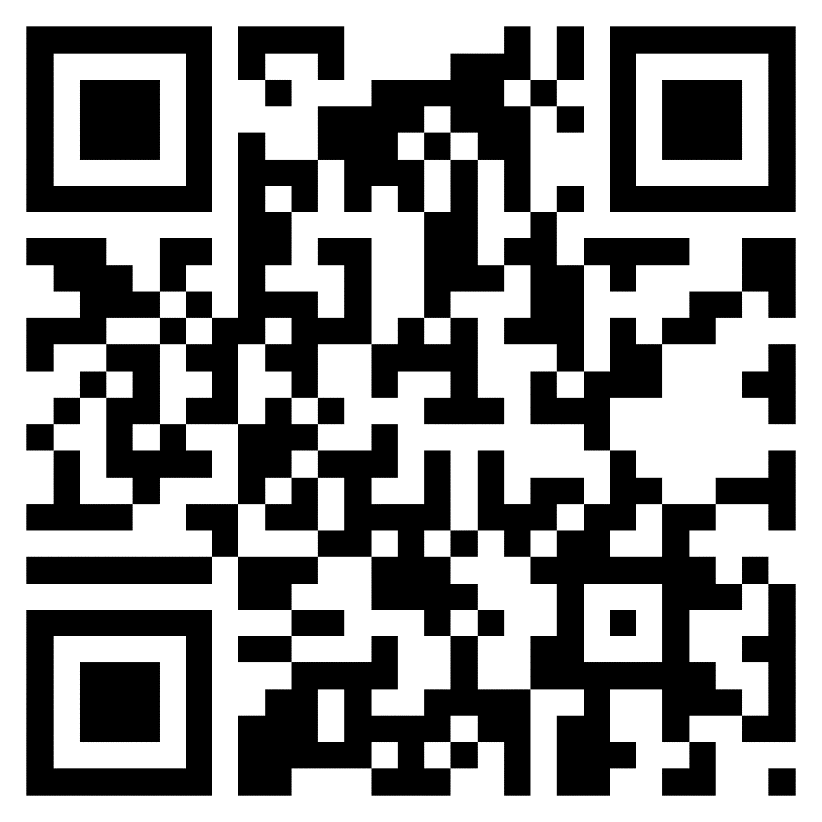
9 | Для образовательных мероприятий интерактивная лекция «Личное финансовое планирование»  https://disk.yandex.ru/d/DuwQDREk-GSerg  